Raynaud Emilie Clarte Emeline Buquet Julie François Clément

Professeur référent : Mr. Fougeras

Année scolaire 2015-2016
Sommaire

1. Présentation globale de notre projet p.1

2. Analyse globale d’opportunité de lancement du concept p.3

3. Analyse du marché p.8

4. Notre offre commerciale p.11

5. Étude de la faisabilité financière p.20

6. Notre structure juridique p.27

7. Remerciements p.28
Notre équipe
Dans l’ordre du dossier :

C ément François
21 ans
BTS Hôtellerie Restauration
Il est le « marketeur » plus particulièremen pilotage de l’étude de marché et de la définit commerciale.

Julie Buquet
19 ans
BTS Hôtellerie Restauration
Elle est la commerciale opérationnelle, coord prospection tant concernant nos fournisseurs de services que nos prescripteurs des structure

Emilie Raynaud Emeline
23 ans 19 ans BTS Hôtellerie BTS Hôte Restauration Restaura

Emilie et Emeline ont piloté la partie financière et juri

Nous tenons aussi à citer Audrey et Anthony pour leur souti sur différents aspects du projet.

Nous tenons aussi à associer à l’équipe, la classe Professionnelle Responsable d Hôtellerie en Milieu Médicalis avoir apporté l’expertise secteur.

L’idée de création est le résultat d’un échange en groupe.
Le travail sur le dossier a lui-même donné lieu à un investissement polyvalent afin d’assurer une meilleure cohérence globale du projet.
En fonction des différents aspects de notre dossier et de nos profils, nous avons désigné un expert chargé d’assurer le pilotage.

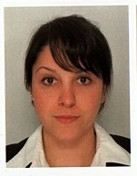
l

t chargé du ion de l’offre

onnant notre prestataires
s de santé.

Clarte

llerie tion

dique.

en polyvalent

de Licence
’ é pour nous
1. Présentation générale de notre projet

Notre projet de création d’entreprise, Majord’hop, consiste en la création d’une conciergerie d’hospitalité.
La conciergerie : explicitation de l’activité et de ses variantes
Le poste de concierge ou de service de conciergerie trouve son origine dans les structures de type palace ou plus largement d’hôtellerie haut de gamme : il s’agit pour l’établissement hôtelier d’avoir une personne référente permettant de satisfaire chacune des attentes de ses clients et de lui fournir ainsi un service sur mesure.
L’activité de conciergerie s’est ensuite diversifiée à la conciergerie d’entreprise: il s’agit alors pour une entreprise de proposer à ses salariés un service référent leur permettant de se décharger de leurs contraintes quotidiennes.
On note plusieurs variantes d’organisation. La conciergerie physique fonctionne grâce à un espace aménagé au sein de l'entreprise cliente. Les concierges, salariés de la société prestataire, sont présents en continu ou seulement certains jours, avec une plage horaire fixe, pour répondre aux demandes des salariés. La conciergerie téléphonique permet, elle, d'accéder à certains services de renseignements et/ou de solliciter une prestation, via une plate-forme téléphonique, voire par Internet.
On retrouve également des conciergeries privées s’adressant directement aux particuliers.

Notre projet :

Notre projet consiste donc en l’extension de cette activité à la niche du secteur santé.
Nous pouvons donc définir notre activité de conciergerie d’hospitalité comme un service de conciergerie s’adressant à tous les publics fréquentant les structures de santé (patients, accompagnants et personnels) et intervenant tant dans la facilitation que l’agrément du quotidien. Nous considérerons le terme structure de santé au sens large en englobant les hôpitaux/cliniques publics et privés quelle que soit leur place dans le parcours de santé, mais aussi les résidences séniors et les EHPAD.

Le terme hospitalité regroupe toutes les prestations permettant d’améliorer la qualité du séjour en structure de santé exceptés les soins. Nous précisons que nous ne produisons pas les services que nous avons en portefeuille : notre métier est celui d’un intermédiaire mettant en relation des demandeurs de services en structure de santé et des prestataires dans notre zone de chalandise.

Dés à present nous souhaitons insister sur le caractère novateur de notre projet, puisqu’il consiste en la transposition d’une activité sur un secteur qui n’a pas encore été investi.

Notre projet nous semble aussi avoir une dimension sociétale et ce pour plusieurs raisons: il participe à la qualité de vie dans un secteur sensible celui du secteur sanitaire et social, il accompagne le développement local en faisant appel à des entreprises de la place de Limoges, il s’appuie en terme de transport sur des modes respectueux de l’environnement, notamment des véhicules électriques.
2. Analyse globale d’opportunité de lancement de notre concept

2.1 Le marché de la conciergerie : un marché porté par des fondamentaux de croissance solides.

En 2011 le marché réalisait un chiffre d’affaires compris entre 20 à 25 millions d’euros, il est prévu le doublement du potentiel de ce marché à l’horizon 2016/2017 pour un chiffre d’affaires global compris entre 40 et
50 millions d’euros. Il existe un réel potentiel de développement dans ce secteur d’activité qui n’est pas touché par la crise.

Le premier facteur de développement tient à l’élargissement de la clientèle visée, à la « démocratisation » de l’offre.

Initialement, la clientèle ciblée par les spécialistes de la conciergerie d'entreprise était essentiellement constituée de grandes entreprises et de grands cabinets du conseil. Les opérateurs ont entrepris, ces dernières années, de diversifier leur clientèle pour accroître leur activité. Si les grandes entreprises, souvent situées en région parisienne, restent les principaux clients des gestionnaires de conciergeries, ces derniers visent de plus en plus les PME, les professions libérales et les structures inter- entreprises pour leur futur développement.

Qu’il s’agisse de la conciergerie privée ou d’entreprise, on ne veut plus forcément une conciergerie pour du luxe, du conseil ou du prestige, on veut une conciergerie pour de l’immédiateté, de la simplicité, de l’efficacité.

La mutualisation de l’offre de conciergerie permet aussi d’en étendre son potentiel de cible : To Do Today a ainsi lancé en 2011 le concept de "Conciergerie de quartier" à destination des TPE-PME, Easy Life propose une offre de conciergerie "mobile" qui s'organise par tournées entre plusieurs sites proches géographiquement pour les structures de petite taille.

Les conciergeries d'entreprises trouvent également des relais de croissance du côté des municipalités qui cherchent à dynamiser un tissu d'entreprises et à renforcer l'attractivité d'un territoire.

La conciergerie participe au développement local, à l’activité commerciale de son quartier ou de sa ville, c’est un apporteur d’affaires: certaines conciergeries sélectionnent prioritairement des prestataires de proximité
dans cet objectif. C’est aussi pour elles l’occasion de mieux s’ancrer dans leur territoire et de bénéficier d’une image sociétale.

Toujours sur l’axe sociétal, des conciergeries collaboratives ont également fait leur apparition: on peut citer "Jobbers", une plateforme en ligne qui met en relation des entreprises ayant une mission à confier et des prestataires en mesure de répondre au besoin formulé.

La conciergerie devient un outil déterminant de la politique de ressources humaines de l’entreprise. Aussi, de nombreuses sociétés indépendantes ont été séduites par cette activité en croissance et très peu capitalistique. Pour les jeunes générations, la qualité de vie au travail importe parfois plus que la rémunération. Pour répondre à ces nouveaux besoins et trouver un équilibre entre vie professionnelle et vie personnelle, les grandes entreprises misent sur le bien-être au travail, devenu l'un des éléments des politiques ressources humaines. La conciergerie d'entreprise offre une gamme de prestations aux salariés sur leur lieu de travail correspondant à des activités quotidiennes chronophages telles que le ménage, les courses, le pressing. L'avantage pour les entreprises est d'avoir ainsi des salariés plus impliqués dans leur fonction donc plus productifs. Selon une étude Xerfi, 62 % des salariés règlent en effet leurs contraintes personnelles au travail. La réduction du stress liée à la prise en charge des contingences personnelles limite le taux d’absentéisme et permet une présence plus large sur le lieu de travail. Autre point positif pour les entreprises, les conciergeries permettent d'améliorer leur image, de séduire les talents et de fidéliser leurs collaborateurs.

Le développement des technologies permettant une commercialisation en ligne, y compris sur support mobile a contribué également à une plus large diffusion de l’offre de conciergerie et une réduction des coûts.

Sur cet axe technologique, Zin propose des conciergeries "autonomes et connectées" dont le coût de fonctionnement est moins élevé que celui des conciergeries classiques.
2.2 Un choix de le niche « santé » prometteur.

La niche « santé » nous semble pouvoir s’appuyer sur des fondamentaux solides constituant de multiples opportunités de développement et que nous développons ci-après.

Le secteur de la santé évolue fortement depuis quelques années. Il répond de plus en plus à une logique de marché.
Le secteur de la santé est de plus en plus concurrentiel et ce pour plusieurs raisons :
La réforme du mode de financement des structures de santé (tarification à l’activité, détermination du budget n en fonction de l’activité (n-1)) nécessite une utilisation optimale des capacités et a introduit beaucoup plus de concurrence entre les différents intervenants sur le secteur de la santé. Le paysage des structures de santé est aussi, au-delà même d’une logique de marché plus présente, caractérisé par un nombre croissant d’opérateurs privés.
Ce contexte de concurrence introduit par les nouveaux modes de financement est renforcé par l’évolution du comportement du consommateur de santé qui s’aligne sur celui d’autres contextes de consommation: le patient n’est plus captif, ne choisit pas forcément la structure de santé la plus proche de son domicile prescrite par son médecin. Il a désormais un profil « consommacteur » et rentre dans un processus rationnel de choix de sa structure d’hospitalité en s’appuyant sur des sources d’information diversifiées au-delà de celles provenant de la filière institutionnelle (médecins) : palmarès médicaux issus des magazines, blogs, bouche à oreille traditionnel, associations de malades...

Parallèlement à l’augmentation des exigences du patient/client, le raccourcissement de son séjour en structure hospitalière nécessite d’être compensé par un flux plus important.
Il s’agit donc pour l’établissement de trouver un positionnement favorable sur ce marché afin d’assurer sa pérennité.
En ce sens, notre offre d’hospitalité se révèle particulièrement précieuse car elle permet d’obtenir un avantage compétitif.

Cette offre d’hospitalité est actuellement inexistante ou parcellaire et le parcours client est, lorsque le service existe, souvent complexe, du fait du faible nombre et du peu de disponibilité des interlocuteurs.
Un des éléments de choix, présent dans les palmarès, consiste en la qualité globale du séjour incluant donc des paramètres non strictement médicaux et ce d’autant plus que le séjour est long : à maxima dans le cas de structures de type EHPAD ou résidence séniors, les paramètres non strictement médicaux sont déterminants.
La notion de service non médical qui facilite la vie ou qui agrémente le séjour en structure de santé est plus important que dans d’autres contextes de conciergerie car le patient/client vit une expérience contrainte ou tout au moins avec peu d’autonomie qui est de plus anxiogène pour lui : il recherchera d’autant plus un relai de service, un contact avec l’extérieur, un besoin de se décentrer de ses soucis de santé. Le patient sera d’autant plus attentif et exigeant quant à la qualité de la prestation « hors composante de santé », qu’il n’a pas les compétences pour juger de la pertinence des choix médicaux alors qu’il a par contre beaucoup de repères pour juger de la composante « non médicale » au sein de laquelle intervient notre entreprise.

Il est également important de noter que la qualité de vie en structure de santé à un impact important sur le processus de guérison et donc aussi de ce fait sur la notoriété de l’établissement.
On notera d’ailleurs qu’au-delà même d’une approche strictement
« marché », beaucoup de référentiels qualité encadrant la normalisation du secteur font référence à la qualité de vie dans la structure et que la satisfaction patients/clients est devenue une référence réglementaire pour la Haute Autorité de Santé.
De plus, l’éclatement des lieux de vie au sein même de la famille fait que les patients sont plus isolés en structure de santé qu’ils ne l’étaient auparavant. Ils sont de ce fait beaucoup plus en demande de relai d’aide et de confort pour le quotidien. Les accompagnants veulent aussi à distance pouvoir témoigner de leur attachement à la personne par diverses attentions.

Sur un segment encore émergent, celui la captation d’une clientèle étrangère fortunée et qui souhaite être hospitalisée en France, ne pouvant pas profiter d’une prise en charge médicale aussi pointue que dans notre pays, notre offre de conciergerie de santé est aussi potentiellement d’un précieux recours : en effet cette clientèle, outre le recherche de soins de dernière génération, souhaite une prise en charge globale de son séjour santé avec des attentes et des exigences importantes en terme de facilité et de confort : sur ce point, les structures de santé en France sont mal positionnées et la prise en charge de cette composante de l’offre par une conciergerie d’hospitalité peut être un élément déterminant. Évidemment la privatisation ponctuelle d’une partie de l’offre hospitalière peut choquer certains mais dans un contexte de baisse des financements de santé et de contexte budgétaire difficile, cette activité permet souvent de dégager des sources de profitabilité conséquentes qui pourront indirectement profiter à chacun d’entre nous.

De façon plus générale, la diversité des patients fréquentant les structures de santé de par leur profil médical mais aussi non médical nécessite

du point de vue également de la composante « hors soins », une approche sur mesure.
Un autre élément de positionnement concurrentiel des structures de santé est la performance de ses personnels : faciliter la vie des personnels est encore plus une nécessité dans le secteur de la santé car le travail de ces personnels est souvent plus stressant et exposé que la moyenne, que leur emploi du temps est quelquefois décalé et donc plus difficile à concilier avec le quotidien ,que les structures sont souvent isolées et qu’il existe sur certains postes notamment celui d’infirmières et de certaines spécialités en médecine, un taux de pression tel, qu’il est nécessaire de mettre en œuvre une vraie démarche de prospection et de fidélisation.

Il faut noter également que l’offre d’hospitalité représente un centre de profit potentiel, une source de consommation additionnelle ; au-delà du caractère additionnel de cette consommation, la tarification de l’offre d’hospitalité est nettement plus libre que l’offre de soins et la marge réalisée sur ce poste est donc potentiellement plus importante.
De plus, notre offre de services d’hospitalité permet aux structures de santé de se recentrer sur leur cœur de métier, le soin : Majord’hop interviendra alors de façon très complémentaire pour participer à leur performance.

Il est à noter qu’une composante de notre clientèle est représentée par les personnes séniors : à cet égard, nous soulignerons deux choses concernant notre région d’intervention, le Limousin : au-delà des diverses études montrant le caractère porteur de la Silver Economy, le Limousin nous parait une place d’activité privilégiée car les projections montrent qu’1/3 de la population de cette région aura plus de 60 ans à l’horizon
2040, et qu’à cette même échéance le Limousin sera la région ayant la plus forte proportion de personnes de plus de 80 ans. Ce n’est pas un hasard si notre région est devenue une référence dans le domaine de la Silver Economy tant en termes de recherche, de développement d’entreprises que de soutien des partenaires institutionnels. Nous comptons évidemment participer à cette dynamique.

Nous pouvons résumer notre analyse dans la cadre d’une matrice SWOT :

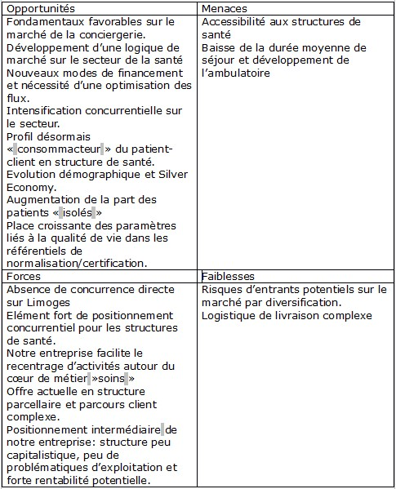
3. Analyse du marché

3.1 Méthodologie :

Notre démarche d’étude de marché s’organise autour de plusieurs volets :
- Une recherche documentaire permettant de se familiariser principalement avec le marché de la santé et son évolution à travers des publications spécialisées.
- Une étude qualitative centrée avant tout sur des entretiens semi- directifs d’experts sur le marché : Agence Régionale de Santé, Sodexo hospitalité, infirmières, maison de l’Usager au CHU, services qualité au CHU et à la clinique Chénieux, responsables d’EHPAD et de résidences seniors et évidemment d’anciens étudiants de la Licence profesionnelle Responsable d’Hôtellerie en Milieu Médicalisé en poste en établissements.

3.2 Analyse de la demande

3.2.1 Analyse Qualitative (segmentation/attentes)

Nous pouvons segmenter notre clientèle en trois composantes principales : les patients, les accompagnants, les personnels.
On peut évidemment proposer différentes sous segmentations considérant par exemple :
- Pour les patients : l’isolement, l’autonomie, l’âge, la pathologie, la durée de séjour.
- Pour les accompagnants : la distance, le profil, la durée d’accompagnement.
- Pour les personnels : le poste occupé, la structure de santé, les contraintes.

Les attentes :

Patients: faciliter sa vie quotidienne en structure, agrémenter son séjour : se divertir et se décentrer de l’univers du soin, soigner son apparence et l’estime de soi dans une période ou l’apparence physique est mise à rude épreuve, maintenir un contact avec l’extérieur (personnel ou professionnel), partager un moment avec d’autres patients, assurer une continuité de son activité professionnelle.

Accompagnants : faire plaisir à distance, partager un repas, être hébergé à proximité et de façon plus générale faciliter la visite au résident.

Personnel : mieux concilier obligations professionnelles et vie personnelle, travailler sans stress extérieur, avoir une alternative au regard de l’offre de restauration dans l’établissement.
3.2.2 Potentiel de demande.

Sur la base des informations STRATIS de l’Agence Régionale de Santé, nous avons pu répertorier la liste des établissements hébergeant nos clients potentiels.

La méthodologie et les résultats d’estimation quantitative de notre clientèle potentielle sont contenus dans la rubrique « Chiffre d’affaires potentiel » de notre approche financière.

3.3 Analyse de la concurrence :

Nous considérons comme concurrent direct, un établissement proposant une large gamme de prestations à destination des structures de santé, en interne ou en impartition : il n’y en a pas en Limousin.
Plusieurs concurrents indirects peuvent malgré tout être identifiés :
Sodexo Hospitalité intervient à la Clinique Chénieux mais son offre n’est pas la même que la nôtre: elle concerne avant tout la prise en charge de la logistique d’hôtellerie-restauration dans la clinique alors que nous nous positionnons avant tout comme prestataire de produits/services complémentaires.

Nous pouvons citer les conciergeries privées ou d’entreprises qui sont peu présentes sur Limoges.
Nous avons identifié Lattitude qui se positionne comme une conciergerie privée avec la particularité d’employer des séniors.
Nous avons également identifié Candice et Kélia qui se positionne comme une conciergerie d’entreprise.
Elles constituent des entrants potentiels lors d’une diversification éventuelle.

Certaines structures proposent déjà certains services (notamment les structures de type EHPAD et résidences de services) via des partenariats ou en interne (par exemple la crèche du CHU). Ces services sont souvent malgré tout très parcellaires.
Au niveau national, certaines franchises se développent mais aucune sur la niche « santé ».

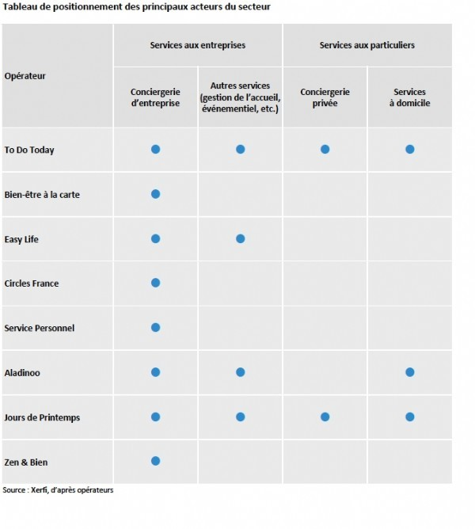

Buquet-Clarté-François-Raynaud Majord'hop 2TS : 2015-2016
10
4. L’offre commerciale

4.1 L’offre produit/services

Notre enseigne :

Majord’hop nous semble bien évocateur de notre univers de prestations car on peut noter clairement la référence au service (Majordhome) et à l’univers de la santé (l’hôpital à travers « hop »).
Notre logo représente un majordome avec un stéthoscope, une tenue mixte afin là encore d’évoquer à la fois notre identité de conciergerie et notre positionnement sur le secteur santé.

Notre gamme :

Étant intermédiaires de services, nous ne sommes pas tributaires de soucis logistiques ou de problématiques de stocks : les attentes de nos clients étant multiples, nous veillerons à avoir une gamme la plus longue possible en diversifiant nos prestations et nos partenaires.
Nous présentons dans le tableau qui suit notre gamme de prestations
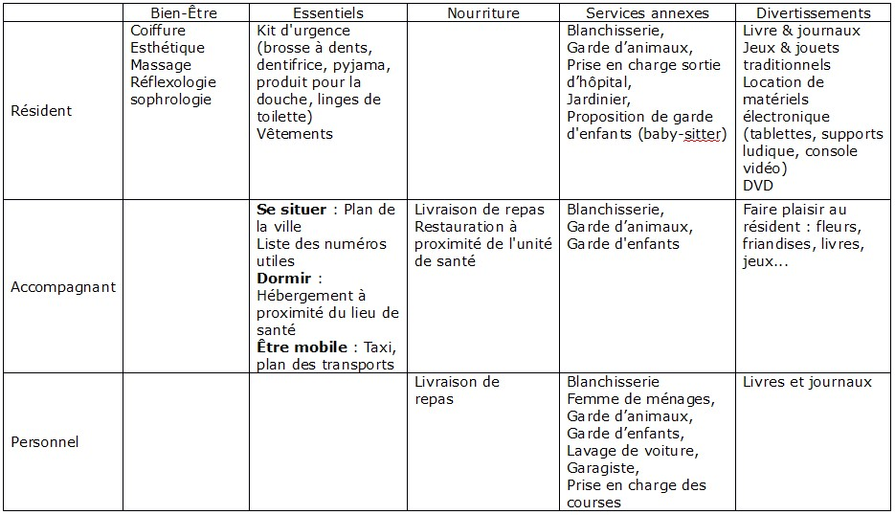
4.2 La tarification de notre offre

Nous nous rémunèrerons en prélevant une commission de 10% sur le prix prestataire à qui nous apportons un gain d’activité. Il s'agit d'un taux de commission moyen, il sera modulable et négociable selon que le prestataire assure ou pas la livraison, selon le nombre et la valeur des transactions assurées.
Le prix en structure est la plupart du temps le même que le prix «en ville».

4.3 La commercialisation de l’offre

Une commercialisation multicanal

Notre commercialisation clients est multicanal : elle se passe en ligne via notre site mais aussi par téléphone. Dans le cas où certaines structures de santé importantes généreraient beaucoup de flux (notamment le CHU), nous envisageons un espace dédié en structure afin d’accroitre notre visibilité. Dans les autres cas, une vente en face à face sera possible via l’accueil de la structure de santé avec possiblement un intéressement à la clef.

Prospection des partenaires de services :

Comme précisé précédemment, nous veillerons à avoir des partenaires qui couvrent l’ensemble des services envisagés.
Les critères de prospection sont les suivants :

- le rapport qualité/prix,
- la possibilité d’assurer eux-mêmes la livraison lorsque cela est nécessaire,
- la qualité du relationnel, essentielle en contexte de santé notamment pour ce qui concerne les services au contact des patients,
- l’ancrage local afin d’avoir un effet d’entraînement.

Nous donnons ci-après une liste des partenaires que nous avons prospectés et qui nous ont donné leur accord : cela permet de valider la pertinence de notre offre et de lui donner davantage d’opérationnalité.

– Isabel coiffure : Prestation de services de coiffure à domicile.
– Vern’s hair : Prestation de services de coiffure à domicile.
– Marina Beautée : Prestation de services d'esthétisme à domicile.
– Sens and Beauty : Prestation de services d'esthétisme à domicile.
– Pharmacie du Docteur Jolie : « Kit d'urgence ». Offre faisant partie de notre rubrique « Essentiels ».
– Ibis centre : Tarifs préférentiels pour notre segment de clients
« Accompagnants ».
– Prieur David Taxi : Prestation de services type taxi, tarification préférentielle.
– Eccellente Ristorante : Prestation de services de restauration à domicile.
– Restaurant le Churchill : Tarifs préférentiels pour nos segments de clients « Accompagnants » et « Personnels ».
– Pressing Jaures : Prestation du service blanchissage, mais le transport doit être réalisé par Majord'hop.
– Burgos Horse’s : Services de Garde d'animaux et d'entretien de
Chevaux.
– Shiva : Femme de ménage : Prestations de services de nettoyage à domicile.
– BABYCHOU service : Prestation de services de garde d'enfants.
– Memolim : Location de matériel informatique et jeux
– Atout Fleur : Livraison de fleurs.
– Borzeix Besse : Chocolaterie et Gourmandises

Prospection de prescripteurs

Par prescripteurs, nous entendons ici les structures de santé qui acceptent que leurs résidents profitent de nos services : nous avons déjà obtenu un accord de principe de nos deux principaux partenaires : le CHU et la clinique CHENIEUX mais aussi des EHPAD Les Chênes à Couzeix et Le Parc à Verneuil et également des résidences Séniors Vivea et Les jardins d’Arcadie à Limoges. Nous avons donc testé notre offre auprès de chaque catégorie de prescripteurs. Nous allons poursuivre notre prospection auprès des structures de tailles plus modestes.
Nous avons aussi validé notre offre par l’intermédaire des anciens étudiants de la Licence Responsable Hôtellerie en Milieu Médicalisé en poste en établissements ou des actuels étudiants en stage.
Notre logistique de livraison

Lorsque la livraison n’est pas envisageable par le prestataire de service, nous ferons appel à un livreur salarié de notre entreprise. Cet investissement nous semble judicieux d’autant plus qu’il s’agit d’un maillon essentiel de notre prestation et que notre structure est sur tous les autres aspects peu consommatrice de main d’œuvre et de façon générale peu génératrice de coûts.
Nous étudierons aussi une collaboration avec Transvert City, livraison urbaine écoresponsable, mais également l’apport que représentent les sites collaboratifs.
La promesse de livraison est pour la gamme nourriture et essentiels dans les deux heures de la commande, pour les autres livraisons sous 24 heures.
La livraison respecte évidemment les contraintes des unités de santé (heures d’accés, autres contraintes médicales).

Notre zone de chalandise

Pour débuter notre activité, nous décidons d’intervenir sur Limoges et son agglomération.

Notre effectif

Nous envisageons un effectif de deux personnes et demi: un poste pour le back-office et la relation prescripteurs, un poste pour la relation clients et partenaires services en ligne et au téléphone, un demi-poste en livraison.

4.4 La communication sur notre offre

Nous pouvons distinguer plusieurs cibles : nos consommateurs potentiels (patients, accompagnants, personnels en structure de santé), nos prestataires de services et enfin les unités de santé dans lesquelles nous intervenons et qui seront nos prescripteurs.

De façon générale, le secteur sanitaire et social étant sensible (du fait des publics patients en fragilité, des réglementations spécifiques au fonctionnement des établissements du secteur, des cultures d’établissements qui commencent juste à s’ouvrir à la dimension « hors soins » de leur qualité de service), il est indispensable de communiquer en direct afin d’établir la relation de confiance indispensable au développement de notre relation commerciale.

Nous considérons notre cible prescripteurs (les structures sanitaires et sociales) comme fondamentale car c’est d’elle que dépend l’acceptation de nos services dans l’établissement et c’est elle qui sera notre relai de communication envers les autres composantes de cible.

Nous avons donc choisi en premier lieu d’établir un contact direct avec nos partenaires prescripteurs : comme déjà précisé dans la rubrique « distribution », nous avons déjà obtenu un accord de principe de nos deux principaux partenaires, le CHU et la clinique CHENIEUX, à travers un contact avec les services qualité mais aussi des EHPAD Les Chênes à Couzeix et Le Parc à Verneuil et également des résidences Séniors Vivea et Les jardins d’Arcadie à Limoges. Nous avons donc validé l’acceptabilité de notre offre auprès de chaque catégorie de prescripteurs. Nous avons aussi validé notre offre par l’intermédaire des anciens et actuels étudiants en Licence responsable d’hôtellerie en milieu médicalisé en poste ou en stage dans les établissements. Sur le fond, nous avons argumenté sur la valeur ajoutée que nous pouvions apporter à la qualité de service en établissement selon les points abordés dans le point 2.2 « un choix de niche santé prometteur », ces éléments ont manifestement convaincu nos partenaires. Nous allons poursuivre notre prospection auprès des structures de tailles plus modestes.

Il est évident que la relation commerciale sera constamment entretenue au gré de notre activité, un poste de notre organigramme étant pour partie consacré à la relation prescripteurs (point 4.3 du dossier).

Le service qualité dans les grosses structures sera donc notre référent et nous permettra de dupliquer notre information auprès d’organes plus spécifiques aux structures de santé comme la commission de la relation avec les usagers et de la qualité de la prise en charge (CRUCQ).

Notre autre courroie privilégiée de communication/prescription sera constituée par les anciens de la Licence Professionnelle Responsable d’Hotellerie-Restauration en milieu médicalisé formés dans notre établissement et à l’IAE de Limoges et qui sont déjà pour certains en poste dans les établissements de Limoges et son agglomération qui constituent nos premiers établissements cibles. Ils ont en charge globalement l’hospitalité, sont donc sensibles à notre offre et représenteront donc des prescripteurs naturels.

L’essentiel de notre communication vis-à-vis de nos partenaires de services prendra aussi la forme d’une communication directe, en face à face lors de la présentation de nos services et de la conclusion ou de l’évolution de notre partenariat mais aussi évidemment par téléphone ou en ligne de façon régulière à chaque sollicitation commerciale : là encore un poste de notre organigramme est consacré à la relation clients et prestataires de services (point 4.3).

Un évènementiel d’ouverture regroupant nos prescripteurs et partenaires de services permettra de créer une émulation supplémentaire. Le relai que nous organiserons via la presse régionale permettra de toucher également nos autres composantes de cible (patients, accompagnants, personnels).

Concernant justement notre cible finale, en l’occurrence les patients, accompagnants et personnels :

Nous nous appuierons donc largement sur notre cible « prescripteurs-établissement » : elle nous semble être le relai naturel de communication vis-à-vis de notre clientèle finale car elle participe possiblement à notre communication tout au long du parcours de prise en charge : entretien d’information résidents préalable en EHPAD, information donnée à l’accueil, information donnée au standard téléphonique, information donnée aux étages lors de l’identification d’un besoin qui ne peut être directement satisfait par l’établissement.

Afin de faciliter cette communication/prescription, nous mettrons à disposition différents supports facilitant la présentation de Majord’hop et utilisables sous des formats et des contenus différents en fonction du contexte : il peut tout à fait être envisagé selon les souhaits des différentes structures, un support d’information dans le livret d’accueil du patient/résident qui comprend de plus en plus de données sur les composantes hors médicales, une information affichette ou prospectus à l’accueil de l’établissement, une information plaquette plus durable pour le personnel d’étage, une information dans le livret de conciergerie version papier ou en ligne utilisé par le personnel d’accueil également dans le milieu de la santé. Il est même envisageable dans le cadre d’un EHPAD de nous faire connaître à travers un produit d’accueil proposé par un de nos partenaires et disposé en chambre.

Photo d’une variante du support envisagé :

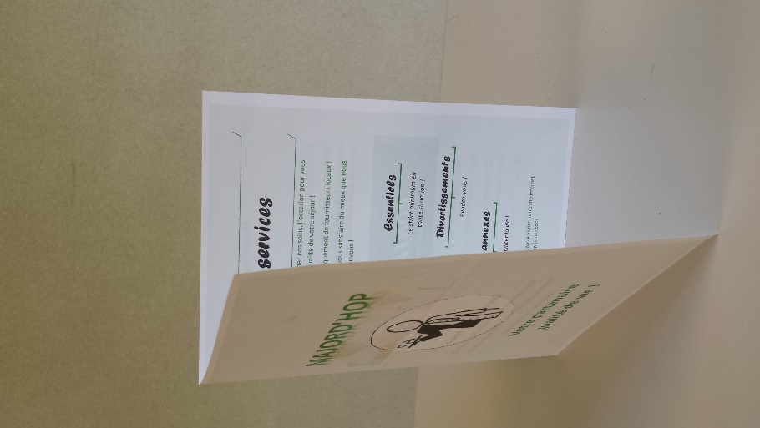

La stratégie de création sera différente : les supports à destination patients/personnels seront plus synthétiques et vendeurs et renverrons à notre site ou à notre canal téléphonique. Ceux à destination de notre cible prescripteurs seront plus détaillés.

Au titre de la communication strictement avec notre clientèle finale, nous disposons donc de notre site internet qui tient lieu à la fois de support de commercialisation et de communication et qui s’adresse à l’ensemble de nos cibles finales. Il présente notre mode de fonctionnement, nos services et nos partenaires et permet en fonction de la structure concernée de déterminer les services disponibles.

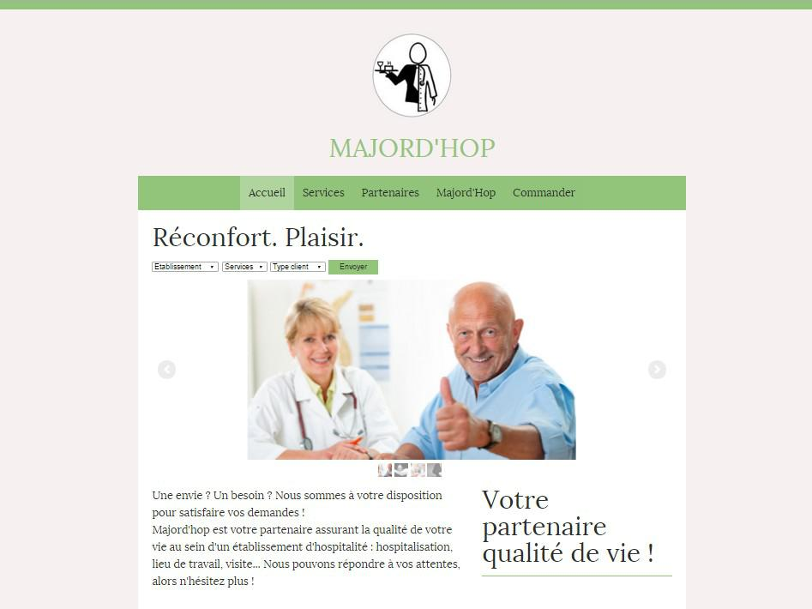

Afin d’assurer un trafic optimum, le lien site sera systématiquement cité dans nos supports présentés précédemment et pourra dans l’idéal être présent sur le site de l’établissement de santé en lien actif. Se développent aussi de plus en plus des supports viraux notamment de type blog dans certaines structures de santé dans un souci de suivi qualité plus spontané sur lesquels il sera intéressant d’être présents.

Nous envisageons aussi d’être présents en roulement dans les plus grosses structures dans un espace dédié afin de donner davantage de visibilité et de réactivité à Majord’hop le Lundi notamment, jour de nombreuses admissions. Cette décision se prendra après une période de test et d’analyse de la réponse clients.

Concernant spécifiquement la cible « personnel » tant comme cliente que comme prescriptrice, notamment lorsque la taille de la structure est importante, nous veillerons à être présents lorsqu’il existe, sur le journal interne de l’établissement (par exemple CHORUS pour le CHU) et plus généralement sur l’intranet. Nous communiquerons aussi de façon directe ou indirecte vis-à-vis du comité d’entreprise.

La clientèle accompagnateurs sera probablement la plus délicate à toucher car pour une partie de celle-ci, elle ne viendra pas en établissement. Nous comptons en particulier sur le lien actif Majord’hop sur le site de l’établissement partenaire, sur la courroie du standard téléphonique ou les personnes en poste pourront nous prescrire à l’identification d’un besoin, sur une publicité possible en zone parking qui constitue un passage obligé de l’accompagnant (automate de paiement). Nous pourrons aussi demander à nos prestataires de service de communiquer sur notre entreprise lorsqu’un accompagnateur fait appel directement à eux.
Le temps sera aussi notre meilleur allié vis-à-vis de cette cible que nous ne toucherons que plus progressivement que les autres: notons que dans le cas de structures de type EHPAD, la question se pose de manière moins spécifique, puisque l’établissement constituant la nouvelle résidence de la personne, l’accompagnant sera tôt ou tard en contact avec notre offre. Dans les autres établissements, un accompagnant aura pu être patient préalablement et sera donc sensibilisé à notre offre.

5. Montage financier

5.1 Bilan d’ouverture

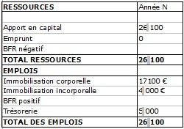
Nous finançons l’ensemble des investissements initiaux par des apports personnels en capital. Ceci nous semble tout à fait plausible compte tenu de la relative faiblesse de nos investissements initiaux ce qui nous permet d’éviter le recours à l’emprunt.
Notre politique de financement se base sur des apports personnels en capital matériel de 17100 euros qui se répartissent en :
- 15000 euros pour la voiture,
- 2100 euros pour les ordinateurs (3*700€).
Le solde consiste en un apport personnel monétaire de 9000 euros qui se répartit en :
-4000 euros pour la création et la gestion du site internet
-5000 euros pour alimenter la trésorerie

5.2 Le chiffre d'affaires prévisionnel

Nous avons procédé selon la méthodologie qui suit pour calculer notre clientèle potentielle.

Nous avons considéré les chiffres mis à disposition par le service statistiques de l’Agence Régionale de Santé.
Nous partons des chiffres globaux (effectifs des personnels en structures en Haute Vienne, nombre de séjours en Haute Vienne pour les patients). Nous considérons un taux de concentration sur Limoges et son agglomération qui correspond à la proportion représentée tant en personnels qu’en patients par l’agglomération au regard des chiffres Haute Vienne : nous l’avons estimé selon les conseils de l’ARS à 75% pour les structures hospitalières et à 50% pour les EHPA-EHPAD car ces structures sont moins concentrées dans l’agglomération.
Nous considérons un taux de captage la première année à 1% qui sera progressif de 10 % les années 2 et 3 soit 1.1% et 1.21%
Nous considérons un nombre de jours de présence en structure : la durée moyenne des séjours patients est de 7 jours, le nombre moyen de jours d’activité pour le personnel est de 236, et nous avons estimé le nombre de jours de présence en EHPAD à 365, la structure étant la résidence de la personne.
Nous considérons un nombre de commandes potentielles accompagnants équivalent à celui pour les patients.
Nous dénombrons 44 structures de 70 lits en moyenne en EHPAD en
Haute Vienne.

Nous avons donc le mode de calcul suivant pour chaque segment :

Commandes potentielles = nombre personnes* taux de concentration*durée de présence*taux de captage.

Nous obtenons donc :

Concernant les séjours patients : 83832*75%*7*1% soit 4401 commandes potentielles.
Concernant les accompagnants 4401 commandes potentielles également. Concernant les personnels : 10730*75%*236*1% soit 18992 commandes
potentielles.

Concernant les résidents en EHPAD : 44*70*50%*365*1% soit 5621 commandes potentielles.

Concernant les accompagnants EHPAD 5621 commandes potentielles. Tous segments confondus : 39036 commandes potentielles.
Nous avons évalué un Ticket Moyen de 25 € et établi un commissionnement à 10%

La livraison est à la charge du prestataire et elle est comprise dans le prix de vente.

Nous pouvons donc établir un CA l’année 1 de 97591€.
5.3 Les charges

5.3.1 Les charges de personnel

Nous avons envisagé une organisation comme suit : une personne pour la relation client traitant les commandes tant en ligne qu’au téléphone.
Un second poste correspond à la gestion back-office et à la relation avec nos prescripteurs.
Enfin un demi-poste concerne la livraison.
Nous devons donc comptabiliser 2.5 postes pour notre structure.
Nous prendrons nos congés en roulement de telle manière à avoir une amplitude d’ouverture maximale.
La base du SMIC est de 9,61 € Brut par heure. Nombre de jours travaillés par employé par an :
47 semaines = 52 semaines par an – 5 semaines de congés payés

365 jours par an – (7 jours x 5semaines) – (47 semaines x 2jours de congés par semaine)
= 236 jours travaillés par an

9,61€ x 7 heures travaillées par jour x 236 jours travaillés par employé = 15875,72 €

15875,72 € x 2,5 employés = 39 689,30 €
Les charges patronales s'ajoutent à ce chiffre, pour un montant de
11906,79€. (30% du salaire brut)

39689,30 x 1,30 = 51596,09 €

Les charges de personnel s'élèvent donc à 51596,09 € pour l'année N.

5.3.2 Les frais généraux

Sont compris dans les frais généraux : les fournitures de bureau évaluées à 100€ à l'année et les frais de voiture. D'après une étude, le budget automobile moyen se répartit de la manière suivante :
– Carburant = 1000€
– Assurance = 620€
– Entretien = 460€
– Autres (stationnement, crédit...) = 720€

Les frais d'automobile s'élèvent donc à 2800€ par an.
5.3.3 Les coûts d'occupation

Véhicule 5 ans

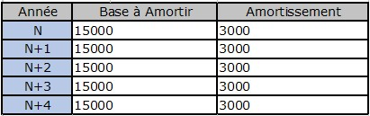
Ordinateur 5ans

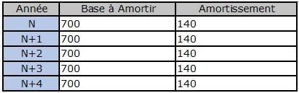
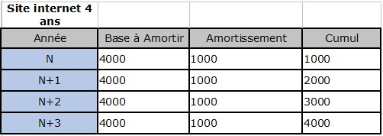

Site internet 4ans
Sont comprises dans les coûts d'occupation les dotations aux amortissements en nous basant sur les durées d'amortissement des immobilisations du secteur. Nous avons ainsi déterminé une durée d'amortissement de 5 ans pour les ordinateurs et la voiture et une durée d'amortissement de 4 ans pour la création et la gérance du site internet.
Le loyer du local commercial est également compris dans les coûts d'occupation. Il est basé sur 400€ par mois d'après les loyers moyens constatés pour un local de deux pièces de 40 m2 sur Limoges et son agglomération. Cela donne un loyer à l'année de 4800 €.

Concernant les dotations aux amortissements, on peut chiffrer :
– 1000€ par an pour la création et la gestion du site Internet
– 3000€ par an pour le véhicule
– 140€ par an et par ordinateur
Pour une année, les coûts d'occupation s'élèvent donc à :
1000 + 3000+ 140 x 3+ 4800 = 9220 €
5.4. Le Besoin en fonds de Roulement

Le Besoin en Fonds de Roulement est égal à zéro car nous ne disposons ni de stocks ni de créances. Il n'y a pas de délais de paiement ni de dettes fournisseurs.

ans
5.5. Le prévisionnel d'exploitation : compte de résultat sur 3

ANNEXE 1

 | Année N | Année N+1 | Année N+2
Ticket moyen  Commandes potentielles Segment personnels Segment accompagnants Segment patients/résidents Taux de captage | 25  1899210  1002218  1002218  1% | 25  1899210  1002218  1002218  1.10% | 25  1899210  1002218  1002218  1.21%
Commission  Total dépenses clients | 10%  975 912 | 10%  1 073 503 | 10%  1 180 853
CHIFFRE D'AFFAIRES | 97 591 | 107 350 | 118 085
Charges de personnel | 51 596 | 51 596 | 51 596
Marge sur Coût Principal  (MCP) | 45 995 | 55 754 | 66 489
Frais généraux (FG) Fournitures de bureau  Frais de voiture | 100  2 800 | 100  2 800
 |  |  | 100
 |  |  | 2 800
Résultat Brut d'Exploitation  (RBE) | 43 095 | 52 854 | 63 589
Loyer charges comprises Charges financières D.A.D.P | 4 800  0  4 420 | 4 800  0  4 420 | 4 800  0  4 420
Coût d'Occupation (C.O) | 9 220 | 9 220 | 10 220
Résultat Courant (RC) | 33 875 | 43 634 | 53 369
Impôts sur les Bénéfices (I.B) | 11292 | 14545 | 17790
Résultat Net de l'Exercice  (RNE) | 22 583 | 29 089 | 35579

5.5.1 Justification des postes

Nous prendrons en année N un taux de captage de 1% pour chacun de nos segments de clientèle. Nous prévoyons une augmentation de 10% par an de notre taux de captage essentiellement explicable par un gain de notoriété sur la place de Limoges (soit 1.1 et 1.21)
Nous considérons comme charges fixes les charges suivantes : les charges de personnel, les fournitures de bureau, les dotations aux amortissements, le loyer et les frais de véhicule.
L’exploitation est basée sur 271 jours (365 – (47*2jours de weekend)).

5.5.2 Commentaire des résultats

La première année nous découvrons un résultat très positif d’une valeur de 22583 euros qui s’explique notamment par le fait d’avoir peu de coûts d’investissement et peu de charges, étant un intermédiaire. Nos charges de personnel sont bien maîtrisées grâce à une bonne organisation. Nous constatons également une progression sensible de notre résultat net lors des années N+1 et N+2 s'expliquant par une augmentation du taux de captage.

5.6 Le seuil de rentabilité

Pour chiffrer notre seuil de rentabilité, nous avons dissocié les charges en charges fixes et variables. Nous ne supportons pas de charges variables.
SEUIL DE RENTABILITE
Chiffres D'affaires |  | 97591,15
Charges fixes
Charges de personnel |  | 51596,09
Fournitures de bureau |  | 100
DADP |  | 4420
Loyer |  | 4800
Frais de voiture |  | 2800
Total charges fixes |  | 63716,09
Charges Variables |  | 0
Marge sur coût variable |  | 97591,15
Taux de MCV |  | 100%
Seuil de rentabilité |  | 63716
Nbre de commandes nécessaires pour seuil |  | 2549
Nbre de jours nécessaires pour seuil |  | 177

Justifications :

Le seuil de rentabilité = Charges fixes / Taux de marge sur Charges
Variables

Charges fixes = 51596€ (charges de personnel) + 4420€ (D.A.D.P) +
4800€ (loyer) + 2900€ (frais généraux). Les charges fixes sont égales à 63716 €.

Charges variables = 0€

Taux de marge sur charge variable = 97591 / 97591 (chiffre d'affaires) x
100 = 100%

Seuil de rentabilité = 63716*100% = 63716€

Nombre de commandes permettant d’atteindre le seuil : 63716 / 25 (ticket moyen) = 2549

Point mort = Seuil de rentabilité*jours d’ouverture/CA
soit 63716*271 / 97591 = 177 jours

Notre seuil de rentabilité est donc de 63716 € : pour l'atteindre nous aurons donc besoin de réaliser 2549 commandes équivalentes 177 jours de travail ce qui permet d’être très rapidement à l’équilibre.

5.7 Conclusion sur le montage financier :

Notre montage financier permet d’être particulièrement optimiste sur la faisabilité financière de notre projet
Cette situation favorable est principalement due au fait que nous sommes des intermédiaires dans le domaine des services.
Notre apport en capital est limité du fait du faible montant d’immobilisation pour débuter. Cela permet de limiter notre risque d’investisseur et nous permet une totale autonomie financière.
Côté exploitation, nous ne subissons pas d’aléas de stocks, nous profitons de la faiblesse de nos frais généraux.
Nos charges de personnel sont bien maîtrisées du fait de notre organisation et de notre commercialisation pour grande partie à distance. Notre rentabilité est très satisfaisante : nous obtenons des résultats positifs dès la première année qui évoluent progressivement.
Notre seuil de rentabilité est rapidement atteint au bout de 177 jours.
6. Le choix d’une structure juridique

Nous avons choisi la SAS comme structure juridique et ce pour plusieurs raisons :

Il n’y a pas de minimum en capital requis.
Elle limite la responsabilité aux apports des associés ce qui est rassurant pour nous lors d’une première création.
Elle permet beaucoup de souplesse dans la rédaction des statuts ce qui permet de les adapter à un éventuel développement de notre entreprise en franchise grâce à l’entrée éventuelle de nouveaux associés.
Elle minimise aussi les risques de blocage dans la prise de décision, ces éléments pouvant être considérés dans la rédaction des statuts.
Le régime social des dirigeants est aussi plus favorable que dans le cas d’une SARL : les dirigeants bénéficient du régime de sécurité sociale et de retraite des salariés.
Remerciements

Nous tenons à remercier l’ensemble des personnes qui nous ont aidées dans l’élaboration de ce projet : les intervenants de l’Association Limousine des Challenges pour leurs conseils relatifs à chaque étape de l’élaboration de notre plan d’affaires, les experts en structures de santé qui se sont montrés disponibles lorsque nous les avons sollicités, les correspondants de l’Agence Régionale de Santé et en particulier le service Statistiques, nos enseignants pour leur suivi pendant cette année scolaire ainsi que des étudiants et anciens de la Licence Professionnelle Responsable d’Hôtellerie en Milieu Médicalisé pour leur connaissance du secteur.

